Схема размещения мест ( площадок) накопления твердых
коммунальных отходов

П. Свирица, ул.Новая Свирица 39-а

Количества контейнеров-2шт.
Площадь площадки- 4м2
Объем мусорных контейнеров- 3куб.м.

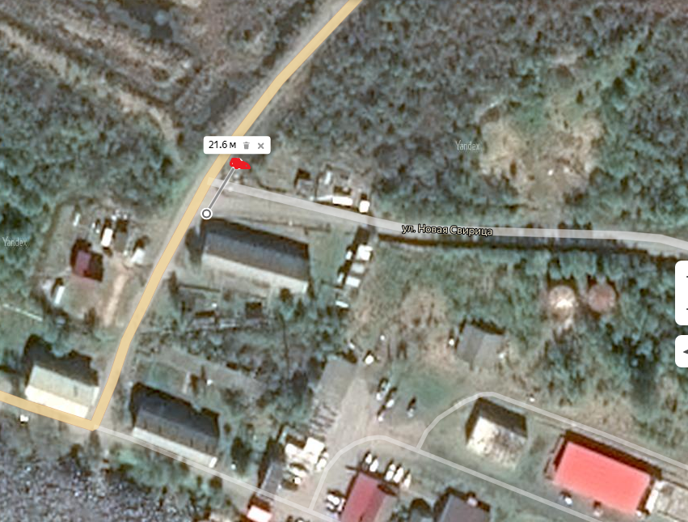

от МКД ул.Новая Свирица №39-а до площадки ТКО-21,6м.

- испрашиваемый участок

Глава администрации В.А.Атаманова

Исп.Гагарина М.В.
Тел.(8-813-63)-44-222

